**Purchase Order**

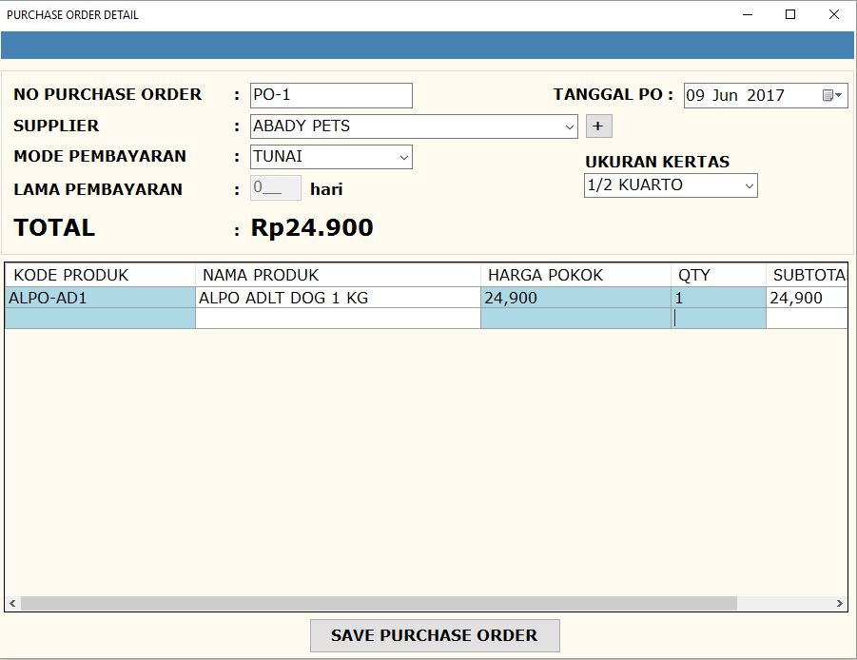Mencatat proses pembelian barang, dimana akan di-generate no PO, yg kemudian dapat diakses dari modul penerimaan barang, untuk mencatat barang apa saja yang diterima.

3

1

4

5

6

7

2

Keterangan Gambar

1. No Purchase Order, untuk pencatatan no purchase order, digunakan untuk mencari data purchase order sewaktu dilakukan penerimaan barang
2. Tanggal PO, tanggal dimana diadakan PO, digunakan sebagai tanggal pembukaan nota untuk perhitungan tanggal jatuh tempo
3. Supplier, data supplier dimana dilakukan proses pemesanan barang, tombol (+) digunakan untuk memasukkan nama supplier baru
4. Mode Pembayaran, pemilihan mode pembayaran dimana digunakan untuk menentukan apakah pembelian tunai, atau tempo
5. Ukuran kertas yg digunakan untuk mencetak nota pembelian
6. Lama pembayaran jika pembelian tidak berupa tunai, digunakan untuk menghitung tanggal jatuh tempo berdasarkan tanggal PO
7. Tabel untuk mencatat produk apa saja yang dibeli beserta informasi jumlah dan harga.